《三角形面积的计算》预习导航
完成时间：___________

知识准备 | 1.口算。  150×63= 870÷30= 660÷22= 0×45=  6581+158= 400÷50-8= 33×0+25= 20×5-30=  2. 下图每个小方格表示1平方厘米，三个平行四边形面积各是多少？  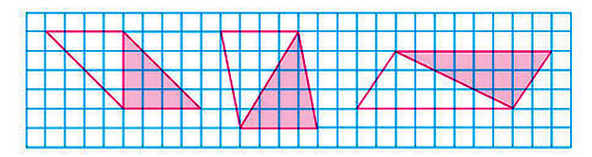
自主学习 | 一、学习内容：  - 观察上面，每幅图中空白三角形与涂色三角形，你有什么发现？  - 上图每个涂色三角形面积是多少平方厘米？（你是怎么想的？）  - 把书第115页上的三角形剪下来，选两个完全一样的看看能不能拼成平行四边形，操作后完成教材第9页例5的表格。  - 你探究三角形面积的方法是：  。
自主学习 | 二、导学点拨：  拼成平行四边形的两个三角形必须是完全一样的。  完全一样是指：形状相同，面积相等。
我的疑惑
验学巩固 | 一种直角三角形小旗，两条直角边分别是10厘米和5厘米。  （1）40面这样的小旗需要多少红布？  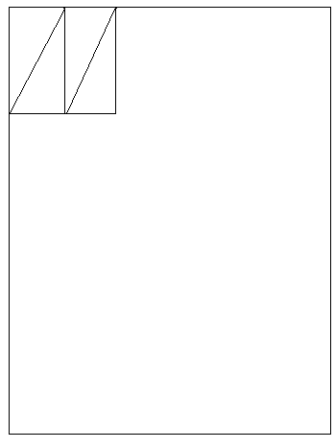  （2）用一块长4分米、宽3分米的长方形红布最多可以做多少面这样的小旗？  解答：

